**附件2：**

**社会实践素材格式及上交格式**

1. **照片上交要求**

需要实践人在自身实践过程中，带有正脸时的实践照片。（至少3张）能体现出本人的实践项目，避免发送自拍照或者背影照等不清晰之类的照片。

1. **文字要求**

请实践人对自身的实践进行简要描述。须有以下内容：

（一）基本信息

1. 实践人姓名、性别
2. 实践人年级、学院、班级
3. 实践项目
4. 实践地点
5. 实践主题
6. 实践感言（不少于200字）
7. 实践意义
8. 文字描述

根据自己的实践项目，阐述自己的实践意义，词语不要太浮夸，简明易懂。实践感言要求真实，发自实践人内心的语录。

1. **上交格式**

个人社会实践素材文件夹格式：年级班级学号姓名，例如：

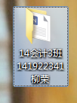

文件夹中包括一个以“照片”命名的小文件夹和一篇以“社会实践素材”命名的文档，例如：

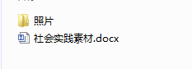

注意：图片不得少于三张，素材中也需插入图片。